Family Math Studio Lección 8.6 · Sesión 2 · 6.AT.8

Resolver y graficar desigualdades
Resolver primero una desigualdad y luego sombrear la gráfica según el símbolo resuelto.
Nombre Fecha

La chispa de hoy
Un plan de teléfono familiar permite a lo más 20 GB de datos al mes. La factura muestra que ya usaron 12 GB. ¿Puede la familia usar 10 GB más? Primero adivina: ¿pueden usar 10 GB más, sí o no?
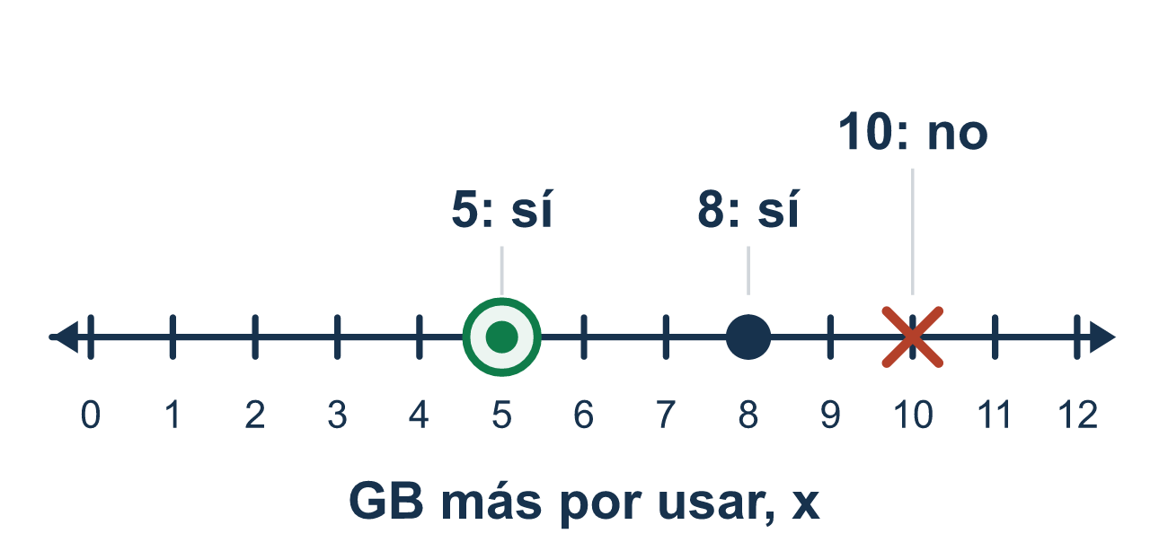
Nuestro modelo de clase: sombrear según el símbolo resuelto

Inténtalo
Resuélvelo en papel. Escribe una respuesta en cada línea.
- Resuelve: x − 4 > 2
A. x > 2 B. x > −2 C. x > 6
Mi respuesta
- Resuelve: 5x ≤ 30
A. x ≤ 6 B. x ≤ 25 C. x ≤ 150 D. x ≥ 6
Mi respuesta
- Después de resolver obtienes n ≥ 3. ¿Qué gráfica la muestra?
A. Círculo cerrado en 3, sombrear a la izquierda B. Círculo abierto en 3, sombrear a la derecha C. Círculo abierto en 3, sombrear a la izquierda D. Círculo cerrado en 3, sombrear a la derecha
Mi respuesta
- Resuelve: k ÷ 2 > 5
A. k > 7 B. k > 10 C. k > 2.5
Mi respuesta

Conversen
¿Qué número va en el círculo, el del inicio o el resuelto? ¿Por qué?

Misión en casa
Miren una factura de teléfono o una tarjeta de regalo. Imaginen que un plan permite a lo más 20 GB y se usaron 12. Escriban x + 12 ≤ 20 y resuélvanla. Prueben un número que sirva y uno que no.

Si se atoran, pregunten
- Resuélvela primero. ¿Qué dice el símbolo AHORA?
- ¿Ese símbolo apunta hacia números mayores o menores?
- Prueba un valor sombreado en la original. ¿Es verdadero?

Hazlo en pantalla

Escanea o escribe el enlace. La misma lección, con pistas. eduwonderlab.com/lessons/8-6-part2/homework.html
¿Cómo te sentiste? (opcional) ☐ Difícil ☐ Voy mejorando ☐ Lo entendí

Family Math Studio · Para adultos Lección 8.6 · Sesión 2 · 6.AT.8

Respuestas y notas para conversar
Resolver y graficar desigualdades

Lo que aprende tu estudiante
Esta noche primero RESOLVEMOS una desigualdad, y luego graficamos su conjunto solución — y el sombreado sigue al símbolo RESUELTO, no al original.

Respuestas
Pidan a su estudiante que explique antes de mirar.
- C. x > 6. x > 6, porque 2 + 4 = 6.
- A. x ≤ 6. x ≤ 6, porque 30 ÷ 5 = 6.
- D. Círculo cerrado en 3, sombrear a la derecha. Círculo cerrado en 3, sombrear a la derecha, porque n ≥ 3 incluye el 3 y sube.
- B. k > 10. k > 10, porque 5 × 2 = 10.

Conversen
¿Qué número va en el círculo, el del inicio o el resuelto? ¿Por qué?

Cuando se atoren, pregunten
- Resuélvela primero. ¿Qué dice el símbolo AHORA?
- ¿Ese símbolo apunta hacia números mayores o menores?
- Prueba un valor sombreado en la original. ¿Es verdadero?

Eviten decir
- Sombrea en la dirección que apuntaba el problema original.
- Las desigualdades se resuelven distinto que las ecuaciones.
- Una vez resuelta, el gráfico no necesita comprobación.

Misión en casa
Miren una factura de teléfono o una tarjeta de regalo. Imaginen que un plan permite a lo más 20 GB y se usaron 12. Escriban x + 12 ≤ 20 y resuélvanla. Prueben un número que sirva y uno que no.

